Методические материалы мастер-класса
«Формирование активного словаря у детей дошкольного возраста
в играх и упражнениях»
Игра – бродилка по развитию речи «Расскажи о себе»
Цель игры: Развитие и обогащение словарного запаса дошкольников посредством систематического применения настольных игр
Задачи:
-развивать связную речь;
-формировать грамматический строй речи, в процессе игры дети осваивают построение небольших рассказов о себе, своих увлечениях;
- расширять словарный запас;
Материалы:
•Игровое поле: лист формата А3 с разноцветными клетками, на каждой из которых написано предложение, которое нужно закончить.
•Кубик: используйте обычный игровой кубик для определения количества ходов.
•Игровые разноцветные фишки: каждому игроку выдается игровая фишка для перемещения по полю (можно заменить на фигурки от киндер сюрприза)
Ход игры:
Простой вопрос, на который многие не умеют ответить. Приглашаем поиграть в игру- ходилку, где, можно отвечая на вопросы рассказать о себе. В игре могут участвовать от 2 до 4 игроков.
1. Игроки ходят по очереди. В свой ход ребенок бросает кубик и переставляет свою фишку вперед ровно на столько шагов, сколько выпало очков на кубике.
2.На каждой клетке поля размещено незаконченное предложение, которое начинает читать воспитатель:
- Меня зовут…
- Мне нравится играть с…
- Моя любимая игра…
- Я живу с…
- Мой любимый фрукт…
- Когда я стану взрослым…
- Я умею…
- Мне… лет
- Мое любимое животное…
- Я самый…
- У меня есть…
- Мой лучший друг…
- Самое лучшее время года…
- Мне грустно когда…
Задача игрока- закончить предложение.
3.Игра продолжается до тех пор, пока один из игроков не достигнет финиша.
Игра «Расскажи о себе» дает возможность детям выразить себя. Дети любят говорить о своих интересах, семьях и друзьях. В игровой форме дети себя чувствуют свободно и раскованно. Дети начинают строить полные предложения, использовать больше прилагательных, глаголов и существительных для описания себя . Игру можно повторять многократно, каждый раз узнавая что-то новое друг о друге
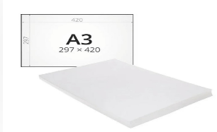
Изготовление игры (необходимые материалы)
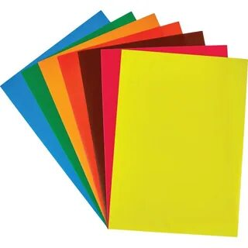
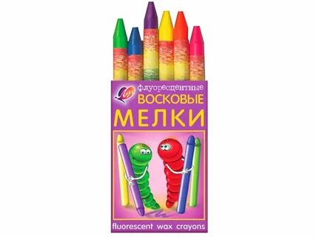
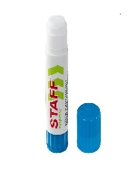
Лист формата А3

Клей карандаш

Восковые мелки

Цветная бумага

Шаг 1. Из цветной бумаги вырезаем нужные геометрические фигуры.
Шаг 2. Наклеиваем фигуры в определенном порядке на лист формата А3.
Шаг 3. Раскрашиваем фон восковыми мелками.
Шаг 4. На цветных фигурах пишем предложения, которые нужно закончить
и указания, отправляющие игрока на несколько ячеек назад или вперед.

Игра по развитию речи «Пиратский сундучок»
Цель игры: Сформировать активный словарь у детей дошкольного возраста посредством игровых методов и упражнений.
Задачи игры: развить активный словарь ребенка путём создание эмоционального настроя (пиратская тематика: элементы переодевания, театрализация), стимулировать интерес к названиям предметов и явлений.

Материал: сундук, наполненный песком, разнообразными мелкими предметами повседневного быта: монетки, овощи, мелкие игрушки, ракушки, сверток
инструкцией, мешочек тканевый для предметов, дидактические карточки.
Ход игры
Игра может быть индивидуальной и групповой.
- Открытие волшебного сундучка:
Взрослый открывает сундук и рассказывает ребенку легенду о волшебном сундучке, в котором спрятаны самые удивительные сокровища мира.
Предлагает малышу заглянуть внутрь и достать первый предмет из песка.

2. Название предмета:
Ребенок вытаскивает один предмет и громко называет его. Например, вытащил морковку — называет её: «Морковка!» Взрослый хвалит ребенка и предлагает рассказать о предмете (с помощью наводящих вопросов по карточкам)
3. Создание образа:
Следующим этапом предложите ребёнку представить, каким бы стал этот предмет,
будь он героем пиратской истории. Пусть ребенок расскажет короткую историю о нём.
Например:
— Если бы эта морковка была живой, кем бы она стала? (Может, подружилась бы с зайчиком?)
— Куда бы отправилась пуговка, если бы вдруг ожила? (Вероятно, искала бы свою одежду. Этот этап позволяет ребенку раскрыть творческое воображение и глубже
познакомиться с новыми словами.
4. Повторение и обобщение:
После завершения исследования всего содержимого сундука предложите ребенку повторить названия всех увиденных предметов, помогая ему при необходимости. Можно создать общую картину приключения героев сказки: пусть каждый предмет станет персонажем маленького путешествия.

Завершение игры: похвалите ребёнка за проявленную инициативу и стремление изучить мир слов. Этот процесс научит малыша не только называть предметы, но и размышлять над ними, создавая яркие образы и формируя богатый словарный запас.

Изготовление сундучка:

Необходимые материалы:
картон 26*34 см;

коробка: ширина – 17*18 см, высота – 11 см;
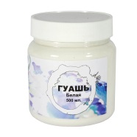
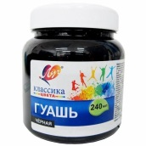
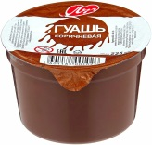
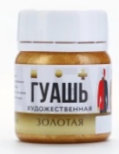
гуашь коричневая, черная, белая, золотая;
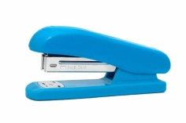
степлер;

кисть;

замок.

Шаг 1. Делаем крышку для сундука.
Картон с краев по короткой стороне сгибаем до желаемой высоты крышки. Далее, делаем надрезы с боков, с двух сторон. Картон изгибаем дугой по коробке. Полученные надрезы, степлером соединяем веером. Крышка готова. Крепим ее к задней стенке коробки с помощью степлера.
Шаг 2. Красим полученный сундучок коричневой гуашью, делая текстуру дерева. Рисуем золотой краской боковые линии и замочек. Внутри красим черной гуашью. И рисуем паутину с пауком.
Дидактические карточки.

Ракушка какая? Монетка какая
(форма, цвет…) (твердая/мягкая,
форма…)

Осьминог какой? Змейка какая?
(цвет, размер…) (мягкая/твердая,
цвет…)

Морковь какая? Зайчик какой?
(цвет, форма…) (цвет, размер…)

1.Представь, каким бы стал
этот предмет, будь он
героем пиратской истории.

2. Предложить ребенку рассказать
короткую историю о нем.
Например: - Если бы эта морковка
была живой, кем бы она стала?
Может, подружилась бы с зайчиком?

Занятие по развитию речи «Вкусная артикуляционная гимнастика»
Цель: сформировать активный словарь у детей дошкольного возраста посредством игровых методов и упражнений
Задачи:
- Укрепление круговой мышцы рта, мышц языка
- Создание мышечной памяти для правильной артикуляции
- Развитие подвижности и точности движения органов (языка, губ, щек)
Возраст детей: 4-5 лет
Продолжительность занятия: 20 мин
Оборудование: сладкая соломка, сушки для артикуляционной гимнастики, карточки, зеркало
Вводная часть (2 мин)
Основная часть (17 мин)
Заключительная часть (1 мин)
Ход занятия:
Вводная часть:
Здравствуйте, ребята.
Гимнастика для рук, ног - дело нам привычное и знакомое. Понятно ведь, для чего мы
тренируем мышцы, чтобы они стали ловкими, сильными, подвижными. Как вы думаете, а вот
зачем язык тренировать, ведь он и так "без костей"?
Оказывается, язык - главная мышца органов речи. И для него, как и для всякой мышцы, гимнастика просто необходима.
Попробуем и мы и проведем необычную артикуляционную «Вкусную гимнастику» для губ, язычка и щек.
Я хочу вам напомнить правила безопасности при выполнении упражнений:
· Выполнять упражнения можно только под присмотром взрослых;
· Вы должны сидеть за столом, не бегать и не отвлекаться, не разговаривать;
· Если сушка или соломинка упала ее нужно заменить

Основная часть:

Упражнение с сушками
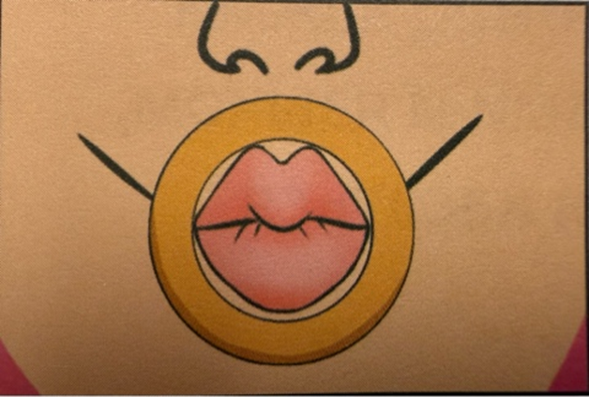
Помещаем язычок в отверстие сушки

Возьми сушку, поднеси ко рту. Высунь язык и постарайся просунуть его в круглое отверстие сушки

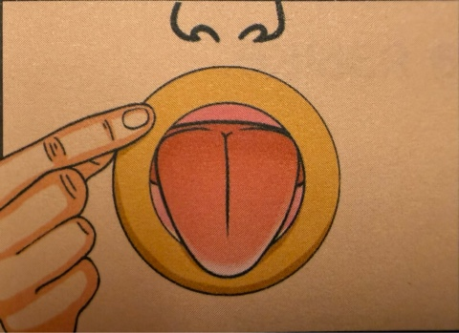

Удерживаем сушку язычком
Возьми сушку, поднеси ко рту.
Высунь язык и постарайся удержать им сушку

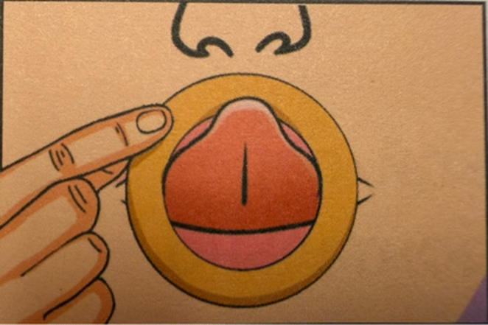

Удерживаем сушку губами
Возьми сушку, поднеси ко рту.
Вытяни губы так, чтобы получилось поместить их в круглое отверстие сушки.
Постарайся удержать сушку в таком положении

Упражнение с соломкой

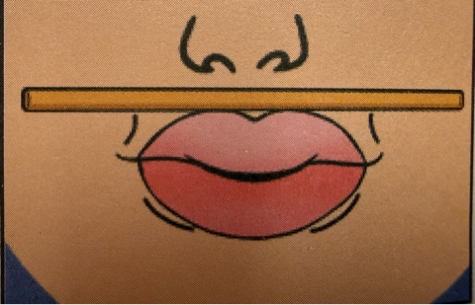

Вытяни губы трубочкой, переверни соломинку горизонтально и положи на верхнюю губу, как «усики», постарайся удерживать соломинку в таком положении

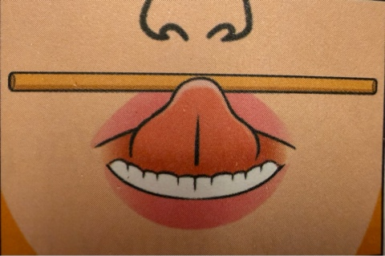

Возьми соломинку, переверни ее горизонтально. Постарайся кончиком языка прижать ее к верхней губе и удержать на несколько секунд

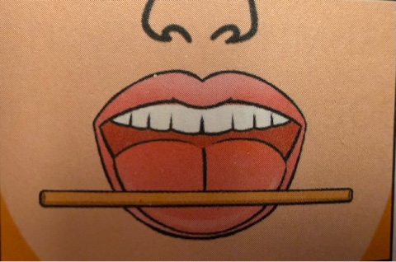

Высунь язык, переверни соломинку горизонтально и
положи ближе к кончику языка. Постарайся удержать соломинку на языке

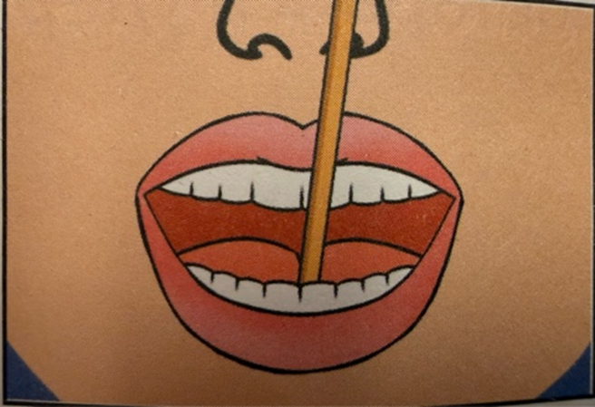

Открой рот. Переверни соломинку вертикально. Один конец зажми между нижними зубами и языком, другой конец должен касаться верхней губы.
ъ

Заключительная часть:
Ребята! Вам понравилось наше вкусное занятие? Сейчас я предлагаю полакомиться сушками и соломкой.

